TRƯỜNG THCS CHU VĂN AN

PHÒNG THƯ VIỆN

Viết bài: Lớp 7A6

Người giới thiệu: Tổ cộng tác viên thư viện.

Địa điểm: Sân trường và Phòng Đoàn Đội

Thời gian giới thiệu: Chào cờ đầu tuần và các giờ ra chơi trong một số buổi học.

Hình thức giới thiệu: Cộng tác viên giới thiệu dưới giờ chào cờ và trên loa phát thanh.

GIỚI THIỆU SÁCH THÁNG 12 NĂM 2020

MƯA ĐỎ
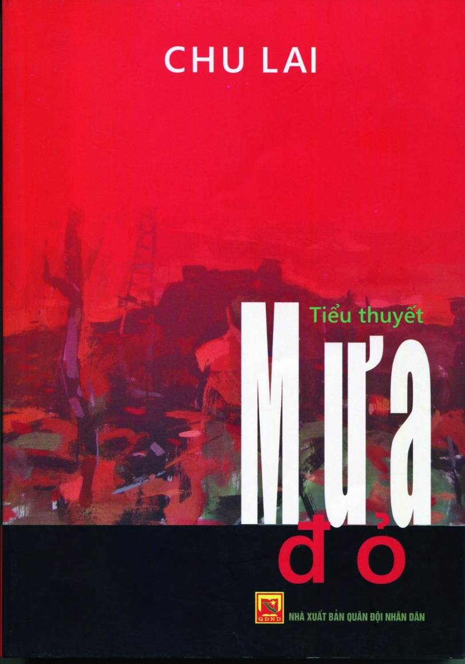
Kính thưa các thầy các cô cùng toàn thể các bạn có mặt trong buổi giới thiệu sách ngày hôm nay.
Em tên: Nguyễn Phương Linh là một thành viên của lớp 7A6 và cũng là một cộng tác viên của thư viện trường THCS Chu Văn An rất vinh hạnh được lên giới thiệu sách.
Lời đầu tiên em xin kính chúc thầy cô cùng toàn thể các bạn lời chúc sức khỏe và lời chào trân trọng nhất.
Các bạn thân mến:
Mưa đỏ - một tác phẩm của nhà văn Chu Lai (NXB Quân đội nhân dân), đã vượt qua khuôn khổ của một quyển tiểu thuyết viết về lịch sử, mà cụ thể ở đây là tám mươi một ngày đêm chiến đấu oanh liệt nơi Thành cổ Quảng Trị, bởi cái nó mang lại còn nhiều hơn thế. Ngoài những diễn biến lịch sử của cuộc đấu tranh “quyết tử giữ thành” ngày ấy chính là cái nhìn của tác giả về cuộc chiến, về Thành cổ, về chiến thắng và cả lòng người... Nơi Mưa đỏ không chỉ có nước mắt, mà còn có cả nụ cười, không chỉ có khốc liệt và sự hy sinh mà còn có cả lãng mạn và sự hồi sinh,...
“Mưa đỏ - bản hùng ca về tám mươi mốt ngày đêm đỏ lửa ở Thành cổ Quảng Trị.
Mưa đỏ - là mưa hay là máu, là lửa giội trên cao hay nắng đổ xuống đầu?”
Đó là những trận càn bất kể sớm chiều, mưa nắng, là những thiếu thốn, mâu thuẫn ngay bên trong những người đang cầm súng, là những cái chết oanh liệt dẫu có khác nhau về cách thức nhưng lại cùng vì một lý tưởng. Cũng là những bức kí họa của chàng sinh viên năm ba Đại học Mỹ thuật Hà Nội, là những nốt nhạc cứ mỗi lúc tiếng súng lặng lại được thành hình ngay tại căn hầm giao thông chật hẹp, là chú chim non rơi vào hố bom được người chiến sĩ ủ ấm, là tình yêu đơn giản mà bền chặt của người nữ xã đội trưởng người Huế và anh lính gốc Hà Thành... Họ đã sống, chiến đấu và hy sinh bên dòng Thạch Hãn, hòa vào dòng sông, hòa vào nước mưa, hòa cả vào đất mà nhuộm thắm màu cờ.
Mưa đỏ bắt đầu bằng một buổi sáng hòa bình tại thủ đô, nơi nhà hát lớn có người mẹ đang ngồi nghe bản giao hưởng của con trai mình sáng tác, bên đứa con dâu chưa một lần được mặc áo hoa... Cường, người con trai Hà Nội, sinh viên năm tư Nhạc viện, đã cùng với bao lớp trai thời binh lửa, xếp bút nghiên lên đường theo lệnh Tổng động viên. Có cô bạn gái cũng bởi vì chiến tranh, bởi vì sợ mệnh “chinh phu cô phụ” mà lạnh lùng nói tiếng chia tay anh trước lúc lên đường. Mẹ Cường, người phụ nữ có chồng hy sinh từ thời kháng Pháp, người mẹ có đứa con lớn hy sinh ở miền nam thời chống Mĩ, và giờ đây trước khi khăn gói sang Paris với tư cách của một nhà ngoại giao lão luyện, bà lại một lần nữa nuốt nước mắt tiễn đứa con còn lại lên đường,...
Cũng vào lúc ấy, nơi cố đô Huế cổ kính, trầm mặc, cũng là bên kia của chiến tuyến, có người mẹ thuộc tầng lớp tư sản giàu sang, cũng đang tiễn đứa con trai duy nhất của mình ra trận. Thiếu Úy Quang, người lính con nhà nòi cũng bởi một cô gái mà từ bỏ cố đô vào Quảng Trị, nơi đó có cô sinh viên lớn tiếng hô hào trong buổi mít- tinh, cô gái có đôi mắt cương nghị mà quả cảm bên kia chiến tuyến,... Và như một định mệnh nghiệt ngã để Quang gặp lại Hồng, cô sinh viên năm nào giờ đã là xã đội trưởng chỉ huy mọi người tải thương, tiếp tế xuôi dòng Thạch Hãn; còn bản thân Quang lại là chỉ huy của đội quân Ngụy đánh Thành cổ.

Cuộc chiến đấu anh dũng nơi Thành cổ đã mang những con người ở đủ mọi tầng lớp đến cạnh nhau. Họ là người cá thể độc lập, đến từ những vùng đất khác nhau, vì những lý do khác nhau mà hội ngộ bên nay bờ Thạch Hãn. Là tiểu đội trưởng Tạ, nông dân chân đất, thẳng thắn lại cộc tính, là tiểu đội phó Sen chàng trai Sài Thành trí thức, trầm ổn. Còn có những tâm hồn nghệ sĩ lại thư sinh như Bình chàng sinh viên trường Mỹ thuật Hà Nội, và cả Cường. Có tầng lớp công nhân như Hải, người thợ chuyên lắp điện, đào cống đến gù lưng, lại có Tú, Tấn những cậu học sinh chưa học hết cấp ba lại dám “khai gian” tuổi đời để được ra trận. Có những chiều êm đềm ngâm mình trong dòng Thạch Hãn, có những sáng ngồi nghe Tú kể chuyện luyên thuyên, có cậu học trò vào trận đầu đã khóc, có tình yêu của Hồng với Cường từ những chuyến đò chở bộ đội sang sông, có chú chim non được Tấn ủ ấm bằng tất cả hơi ấm cuối cùng, có chàng họa sĩ Bình ngủ quên khi canh gác, có đường cống ngầm được Hải tìm ra sau trận càn đã trở thành hào giao thông, có chiến công đánh lui được tốp lính Hắc Báo của Quang,...Và có cả trăn trở của Cường mỗi khi nhìn kẻ thù gục xuống bởi họ cũng là con người, cũng có trái tim và hơn hết họ cũng có mẹ như anh.
Nơi chiến trường đó, từng người trong bọn họ lần lượt hy sinh. Tú, cậu em út vừa mười sáu tuổi, hy sinh khi chuẩn bị hạ được tên thiếu úy Quang, trước lúc mất đi vẫn nhìn Cường hỏi rằng bản thân đã là bộ đội thực sự hay chưa... Hải, người chiến sĩ bị địch bắt được, mang ra thiêu sống ngay trước thành, trước lúc mất vẫn ngạo nghễ cười cợt kẻ thù, khích lệ anh em. Tiểu đội phó Sen, vì chiến trường khắc nghiệt mà trầm cảm, biến chất, nhưng trước cái chết của Hải đã bừng tỉnh mà cảm tử hy sinh, một mình ôm đạn lao về phía địch, để đồng đội kịp cứu lấy thi hài của Hải. Có tiểu đội trưởng Tạ bị bắn lén, gục xuống trước mắt Cường. Có cả Bình ngã gục cạnh Cường, trên tay là khẩu súng và băng đạn chưa kịp lắp. Và cuối cùng là Cường, sau trận đánh cuối cùng để bảo vệ đoàn thương binh đang xuôi dòng Thạch Hãn, anh ngã xuống trước mắt Hồng, sau khi hạ được tên Quang. Và tên Quang, hắn thật sự bại dưới tay anh nhưng lại chết dưới làn đạn bắn lén tên toán phó, cấp dưới của chính hắn...
Câu chuyện kết thúc trong áng hương nhạt màu của mẹ Cường dành cho Quang... Bà về lại Thành cổ cùng Hồng, xuôi dòng Thạch Hãn đã đỏ ngầu như chính đôi mắt của bà khi ấy. Và rồi như một dải băng quấn lại vết thương đã quá sâu của đất nước, nén hương bà thắp cho Quang đẹp như chính cái nhìn của một con người, của hòa bình nhìn vào chiến tranh ác nghiệt. Như tác giả đã nói có ba thứ mà con người ta không thể chọn khi sinh ra đó là mẹ, quê hương và chiến tuyến. Bà và cả mẹ Quang là những bà mẹ đã vì chiến tranh mà mất đi đứa con của mình ngay tại Thành cổ này và cho dù đứa con đó có ở chiến tuyến nào thì nỗi đau của người mẹ vẫn là vô hạn... Đâu đó vang lên bài thơ khắc ở đôi bờ Thạch Hãn.
Câu chuyện nói lên sự khắc khổ, nghèo đói mà đoàn kết của chiến tranh. Niềm khát khao tự do, độc lập hiện lên trong từng lời văn, từng ánh mắt được vẽ lên bởi từ ngữ. Nhưng chiến tranh không cho phép điều đó. Chúng đè nặng bao áp lực về tinh thần, bao đau đớn về thể xác. Họ hành hạ những người con của chúng ta. Họ mua những chiếc cơ chiến hàng tỷ đô để đổi lại nổi đau về thể xác và tâm hồn trong từng người dân chúng ta. Những đau thương ấy được đem vào câu chuyện để chỉ trích chiến tranh, để những người trẻ như chúng ta trân quý những gì mình đang có, để chúng ta biết rằng ông cha ta đã phải đánh đổi như thế nào để cho chúng ta cuộc sống ấm no bây giờ. Cuốn sách hiện đang có tại các nhà sách. Rất mong các bạn tìm đọc.
Xin cảm ơn thầy cô và các bạn đã lắng nghe.
 | Thụy Khuê, ngày 10 tháng 12 năm 2020
Ban giám hiệu | Người giới thiệu  Nhóm hỗ trợ Thư viện | Người viết nội dung  Nguyễn Phương Linh

